​谣言止于法治

屈颖妍 [有理儿有面](javascript:void(0);)

**有理儿有面**

微信号 youli-youmian

功能介绍 你说是不是

2020-11-04[原文](https://mp.weixin.qq.com/s?__biz=Mzg3MjEyMTYyNg==&mid=2247515985&idx=2&sn=4498b914fea70e9076dc4c53b596bbcc&chksm=cef6eb24f98162323c45a5fdb3a963cbe74c711a5eaaa5b9db51d1fb611a8b49af915832f40a&scene=27#wechat_redirect&cpage=57) 发表于

收录于合集





**全文共991字，图片1张，预计阅读时间为4分钟。**

**本文作者：香港媒体人 屈颖妍**



▼

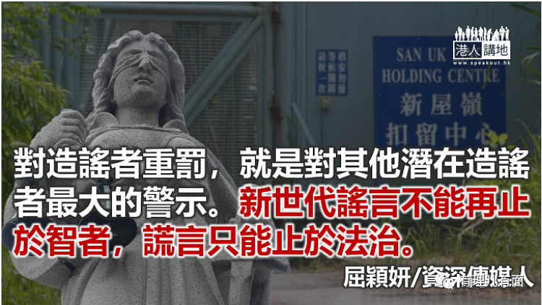

美国总统大选前夕……

身处密歇根州的两名男子：22岁的Jacob和54岁的Jack，透过一个计算机语音系统，向几个州的非裔选民打电话，警告大家切勿使用电子通讯系统投票，讹称这种投票方式会使民众身分被警方利用，然后搜索你过去的告票及犯罪纪录，再联同信用卡公司无故增加你的卡债。电话录音最后更强调：“别因电子通讯投票而让个人私隐曝光”。

谣言一传十、十传百，影响可以是放射式的百万甚至千万选民。于是，在大选前的11月1日，密歇根州检察长决定起诉这两名散播谣言的男子，控告两人企图影响选情和煽动民众。

在美国，通讯诈欺最高可判囚七年，加上违反选举法的五年刑罚，Jacob和Jack的一场谣言游戏将面临起码十年监禁。

谣言其实是一种另类灾害，不单会引起大众恐慌，扰乱社会秩序，更随时涉及人命及财产安全。

举个例子，2018年9月，强台风燕子吹袭日本，引发海水倒灌，造成关西机场淹水关闭，大量旅客被困机场，当时包括逾千台湾人。

台湾旅客抱怨救援不力，期间有台北大学学生在网上发文说，关西机场已没水没电，他们打电话到大阪办事处却得到冷处理，全靠中国大陆派了15辆大车来救援，并让他们上车才得以脱困（后来日媒证实，该中国大巴拯救视频是在机场外围的接人转运），但此假讯息一传出，立即引起被困台湾人的愤怒，大骂台驻日官员失职，留言更极尽侮辱之能事。

十日后，台湾驻大阪办事处处长苏启诚于官邸上吊自尽，遗书直言是不堪人身攻击及背罪之压力。人言可畏，一段假帖文就这样夺去一条人命。

网络世代，谣言真能止于智者吗？英国广播公司最新调查指出：在英国，只有4%的人能够正确识别假新闻。

去年黑暴，一个网名“金正恩”的男子在网上发表了多段帖文，虚构说一名“黑警同学”爆料，指被捕示威者在新屋岭被虐打、被性侵犯、被轮奸鸡奸、甚至被杀，呼吁“全民包围”、“救出义士”。被捕后，他在法庭上直认帖文内容纯属虚构，自认是为了“求点赞”、“纯发泄”、“吸眼球”。

但他的一时戏言，却引起大众对警察的仇恨，产生一连串对执法者的起底、攻撃、仇视及不信任。然而昨天裁判官黄雅茵却说，被告的言论从未鼓励他人使用武力，故只判他160小时社会服务令。

回看台湾那宗台风下的假新闻，立法院在事件发生后，立即三读通过新法例，对散播谣言或假消息者加重罚则，罚金由50万大幅提高到300万，再加三年以下徒刑。

对造谣者重罚，就是对其他潜在造谣者最大的警示。造谣动动嘴，辟谣跑断腿，新世代谣言不能再止于智者，谎言只能止于法治。

本文转自港人讲地





**关注公众号：**

**有理儿有面**

**理   性｜   揭   秘｜   探   讨**







### 精选留言

用户设置不下载评论